

**«Учим детей общаться»**

**Коммуникативные игры для детей дошкольного возраста**

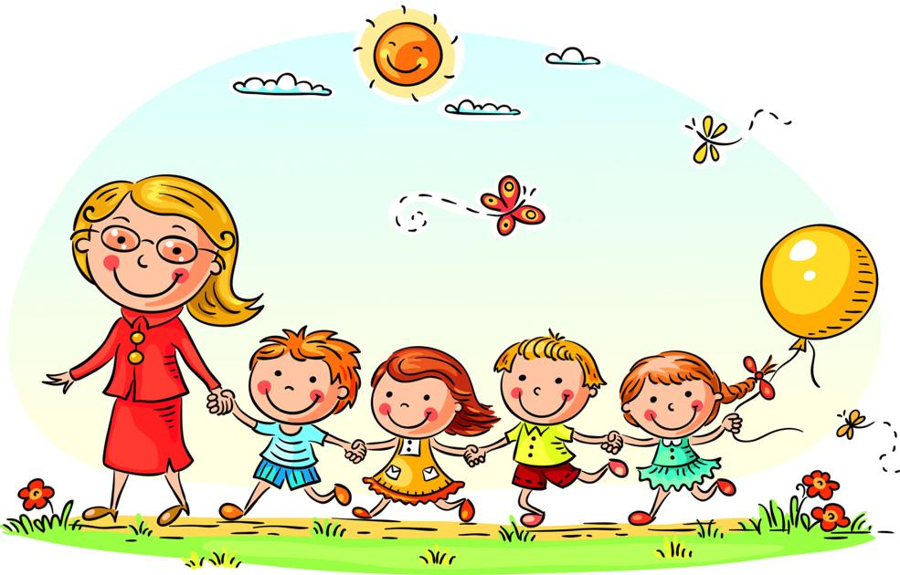



**Подготовили: Грачева О.А.**

**Черепанова О.Н.**

**Игры на сплочение детского коллектива**

***«Клубочек»***

***Цель:*** знакомство, установление доверительного контакта с детьми, сплочение коллектива.

***Ход игры***

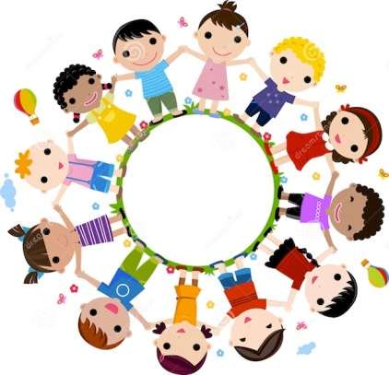 Дети садятся в круг. Ведущий, держа в руках клубочек, обматывает нитку вокруг пальца, задаёт любой вопрос участнику игры (например: «Как тебя зовут? Хочешь ли ты со мной дружить? Что ты любишь? Чего боишься?» и т.д.). Ребёнок ловит клубочек, обматывает нитку вокруг пальца, отвечает на вопрос, а затем задаёт свой вопрос следующему игроку. Таким образом, в конце клубочек возвращается ведущему. Все видят нити, связывающие участников игры в одно целое, определяют, на что фигура похожа, многое узнают друг о друге, сплачиваются.

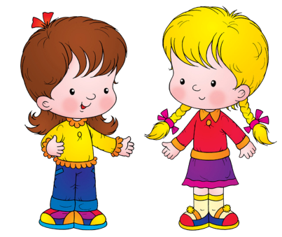





***«Путаница»***

***Цель:*** сплочение группы, снижение напряжённости.

***Ход игры***

Сейчас один из вас, доброволец, должен выйти за двери. Остальные должны встать в круг и взяться за руки. После того, как образуется плотное кольцо, необходимо «запутаться», не разжимая рук.

Когда «клубок» будет готов, мы пригласим ведущего, который «распутает» группу. Можно провести путаницу ещё раз, предложив кому – либо из группы «запутать» всех остальных, а другому ведущему распутать.

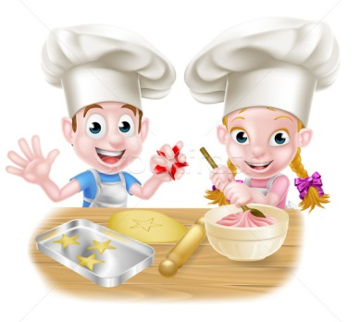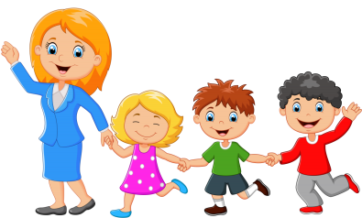

***«Поварята»***

***Цель:*** развитие внимания, групповой сплочённости.

***Ход игры***

Все встают в круг – это кастрюля. Сейчас будем готовить суп (компот, винегрет, салат). Каждый придумывает, чем он будет (мясо, картошка, морковка, лук, капуста, петрушка, соль и т.д.). Можно раздать картинки. Ведущий выкрикивает по очереди, что он хочет положить в кастрюлю. Узнавший себя впрыгивает в круг. Следующий, прыгнув, берёт за руки предыдущего, пока все «компоненты» не окажутся в круге, игра продолжается. В результате получается вкусное, красивое блюдо.

**Игры на развитие эмоций**

***«Разговор через стекло»***

***Цель:*** обучение использованию мимики и жестов в общении.

***Ход игры***

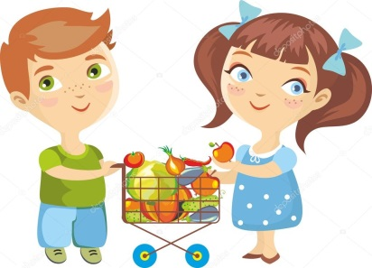 Дети делятся на пары. Педагог даёт задание: «Представьте себе, что один из вас зашёл в магазин, а другой остался на улице, но забыл сказать товарищу, что необходимо купить в магазине. Попробуйте с помощью жестов договориться о покупке. Голос использовать нельзя, потому что в магазине очень толстое стекло и через него ничего не слышно».

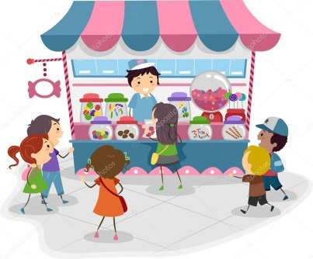

***«Азбука настроений»***

***Цель:*** научить детей находить конструктивный выход из ситуации, ощущать эмоциональное состояние своего персонажа.

***Ход игры***

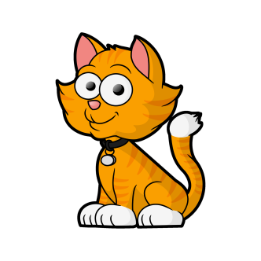 «Посмотрите, какие картинки я вам принесла (кошка, собака, лягушка). Все они испытывают чувство страха. Подумайте и решите, кого из героев сможете показать каждый из вас. При этом надо сказать о том, чего боится ваш герой и чего надо сделать, чтобы его страх пропал».

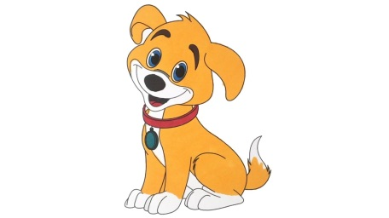

**«Зеркало»**

***Цель:*** развитие умения различать эмоциональное состояние окружающих.

***Ход игры***

Детям предлагается представить, что они пришли в магазин зеркал. Одна половина группы «зеркала», другая – разные «зверюшки». «Зверюшки» ходят мимо «зеркал», прыгают, строят рожицы, а «зеркала» должны точно отражать движения и эмоциональное состояние «зверюшек». После игры взрослый обсуждает с детьми, какое настроение приходилось отображать зеркалу чаще, в каких случаях было легче или труднее копировать образец.



**Игры на формирование навыков восприятия**

**в процессе взаимодействия детей друг с другом**

***«Подарок на всех»***

***Цель:*** развивать умение дружить, делать правильный выбор, сотрудничать со сверстниками.

***Ход игры***

Детям даётся задание: «Если бы ты был волшебником и мог творить чудеса, то чтобы ты подарил сейчас всем нам вместе?» или «Если бы у тебя был Цветик – Семицветик, какое бы желание ты загадал?»

 Каждый ребёнок загадывает одно желание, оторвав от общего цветка один лепесток.

Лети, лети лепесток, через запад на восток,

Через север, через юг, возвращайся, сделав круг.

Лишь коснёшься ты земли, быть по – моему вели.

Вели, чтобы …

В конце можно провести конкурс на самое лучшее желание для всех.

***«Коврик примирения»***

***Цель:*** развивать коммуникативные навыки и умение разрешать конфликты.

***Ход игры***

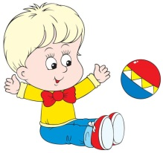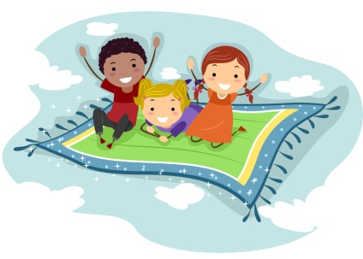Придя с прогулки, воспитатель сообщает детям, что два мальчика сегодня поссорились на улице. Приглашает противников присесть напротив друг друга на «коврик примирения», чтобы выяснить причину раздора и найти путь мирного решения проблемы.



***«Звери на болоте»***

***Цель:*** воспитывать доверительные отношения друг к другу, развивать ответственность за другого человека.

***Ход игры***

Педагог делит детей на пары, в каждой из которых один участник получает три листа бумаги, а другой – один.

Педагог говорит:

- Представьте, что все вы превратились в зверей и оказались в болоте. Выбраться из него можно только парами и только с помощью листочков. Тот, у кого листочков больше, помогает товарищу выбраться из болота.

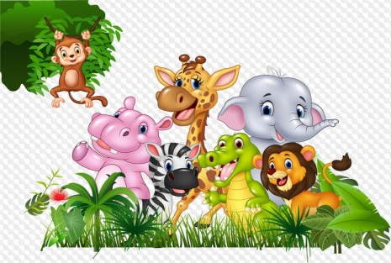 По команде педагога пары участников поочерёдно выполняют задание. Педагог оценивает взаимопомощь и взаимовыручку во время прохождения «болота».

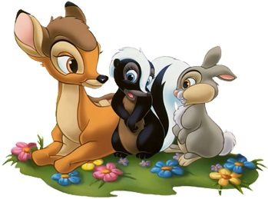

**Игры, направленные на формирование целостного представления о себе.**

***«Комплименты»***

***Цель:*** повышение самооценки, создание положительного образа себя, развитие коммуникативных навыков.

***Ход игры***

Сидя в кругу, все берутся за руки. Глядя в глаза соседу, надо сказать ему несколько добрых слов, за что-то похвалить. Принимающий кивает головой и говорит: «Спасибо, мне очень приятно!» Затем он дарит комплимент своему соседу.

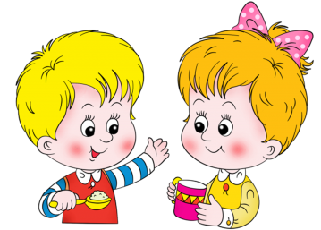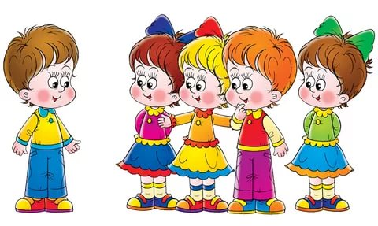Упражнение проводится по кругу.

***«Я лучше всех умею»***

***Цель:*** учить преодолевать застенчивость, формировать чувство уверенности, повышать самооценку.

***Ход игры***

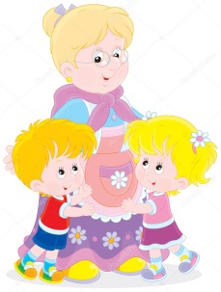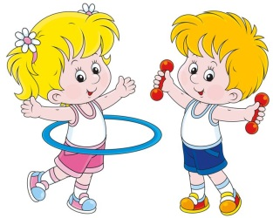Дети садятся в круг. Ведущий даёт задание вспомнить, что у каждого из участников лучше всего получается (например: петь, танцевать, вышивать, выполнять гимнастические упражнения). Затем дети по очереди показывают это действие жестами.

***«Бабушка Маланья»***

***Цель:*** формирование уверенного поведения, повышение самооценки.

***Ход игры***

В этой игре «водящий» должен придумать какие–нибудь оригинальные движения, а все остальные – их повторяют. На ребёнка, изображающего «Маланью» можно надеть платочек и фартучек. Он становится в круг. Дети начинают петь песню, сопровождая её выразительными движениями.

*У Маланьи, у старушки жили в маленькой избушке семь сыновей (движения за руки по кругу). Все без бровей. Вот с такими ушами, вот с такими носами, вот с такими усами, вот с такой бородой, вот с такой головой (движения: останавливаются и с помощью жестов и мимики изображают то, о чём говориться в тексте: закрывают брови руками, делают круглые глаза, большой нос и уши, показывают усы)*

*Ничего не ели, целый день сидели (присаживаются на корточки).*

*На неё глядели и делали вот так … (повторяют за Маланьей любое смешное движение).*

Движения могут быть самые разнообразные: можно сделать рожки, попрыгать, поплясать, сделать руками длинный нос и т.д. Движение должно повторяться несколько раз, чтобы дети могли войти в образ и получить удовольствие от игры.